
[来源:学|科|网Z|X|X|K]
能量的转化和守恒
1．各种形式的能量有：电能、热能、化学能、生物能，机械能（包括动能和势能）、光能、太阳能、水能、风能，原子核能、地热能、潮汐能等。
2．能量的相互转化实质上是能量的转移和转化过程，包括“消耗能量”、“利用能量”和“获得能量”。能量的转化普遍存在，如动能转化为势能，化学能转化为电能，生物能转化为势能，电能转化为光能和热能等 。
3、在一定条件下，各种形式的能量可以相互转化和转移。在热传递过程中，高温物体的内能转移到低温物体。运动的甲钢球碰击静止的乙钢球，甲球的机械能转移到乙球。在这种转移的过程中能量形式没有变。
3、在自然界中能量的转化也是普遍存在的。小朋友滑滑梯，由于摩擦而使机械能转化为内能；在气体膨胀做功的现象中，内能转化为机械能；在水力发电中，水的机械能转化为电能；在火力发电厂，燃料燃烧释放的化学能，转化成电能；在核电站，核能转化为电能；电流通过电热器时，电能转化为内能；电流通过电动机，电能转化为机械能。
4、能量守恒定律：能量既不会消灭，也不会创生，它只会从一种形式转化为其他形式，或者从一个物体转移到另一个物体，而在转化和转移的过程中，能量的总量保持不变。
典型例题 【江苏省盐城市建湖县全县2014届九年级上学期期末考试】如图所示，汽油机是处在 冲程，在此冲程中 能转化为 能.
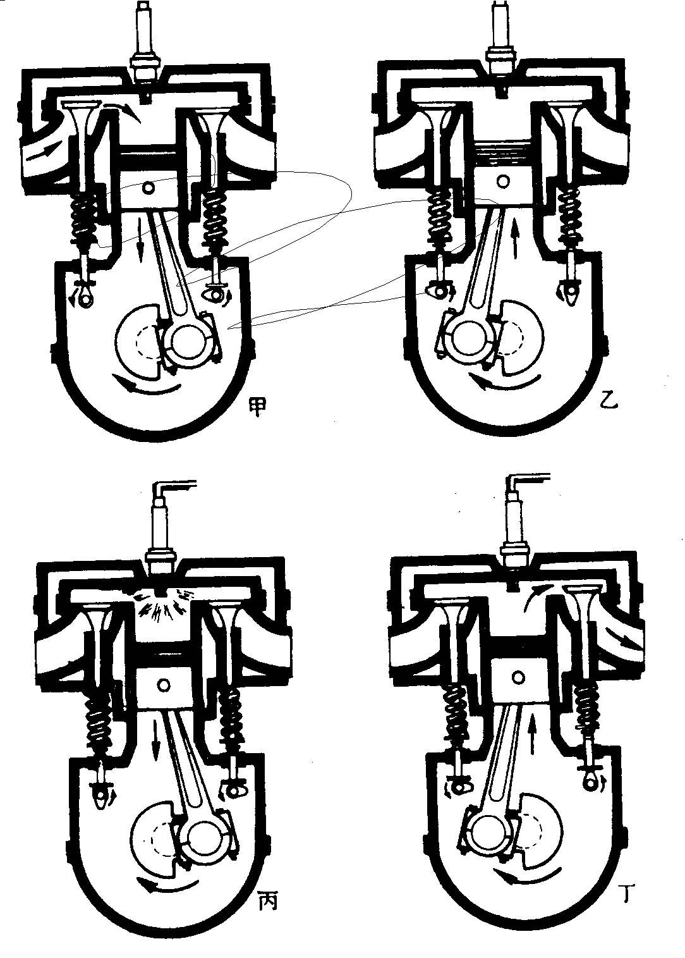
解析：内燃机的四个冲程：吸气冲程、压缩冲程、做功冲程、排气冲程，将机械能转化为内能的是压缩冲程，将内能转化为机械能的是做功冲程；压缩冲程和做功冲程都是通过做功的方式改变内能的。由图可知，两个气门都关闭，火花塞点火，活塞向下运动，气缸容积增大，因此是做功冲程；做功冲程将内能转化为了机械能。
答案：做功、内、机械
针对练习1 一个标有“220V 1000W”的快速电热水壶，要在标准大气压下将1kg温度为20℃的水烧开，水需要吸收的热量是_______J，若不计热损失，电热水壶正常工作时烧开这壶水需要的时间是_______s。【水的比热容为4.2×10³J／(kg·℃)】
针对练习2 节能环保越来越引起人们的关注，目前我国研发出一款以压缩空气为动力的环保车．汽车使用前需要压缩存储气体，这一过程通过_________的方式使气体内能增加，开动时，释放的气体推动发动机，将气体的内能转化为_________能，此车紧急刹车时，刹车片和轮胎都变热，汽车的机械能转化为_________能。
针对练习3 利用太阳能电池在太阳光照射下发电叫光伏发电。某中学的教学楼顶安装了总功率为25kw的光伏发电系统。
（1）一天的有效光照时间按8h计算，该光伏发电系统一天共发电多少千瓦时？
（2）该光伏发电系统一天的发电量，如果由热电转换效率为30%的热电厂来完成，需要燃烧多少千克煤？（煤的热值）
（3）请写出两条光伏发电的优点。
1、图是热机工作时的四个冲程，其中属于机械能转化为内能的冲程是
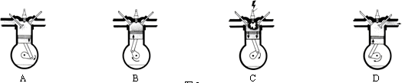
2、如图所示是我市部分道路使用的“风光互补”景观照明灯。它头顶“小风扇”，肩扛“光电池板”，腰挎“照明灯”，脚踩“蓄电池”。下列关于这种景观照明灯说法不合理的是
A．光电池板可将电能转化为光能
B．“小风扇”利用风力发电，将机械能转化为电能[来源:Zxxk.Com]
C．蓄电池充电时，将电能转化为化学能
D．景观照明灯利用的太阳能和风能都属于可再生能源
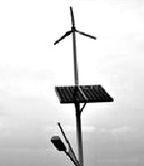[来源:学*科*网Z*X*X*K]
3、以下电器工作时，主要把电能转化为机械能的是
A.电风扇 B.日光灯 C.电暖器 D.电视机
4、如图所示为生活中常用的热水瓶，其外壁采用镀银双层玻璃，并将中间抽成真空，注入一定量的热水后，立即盖上软木塞，软木塞会跳起来．这一过程中瓶内气体的 能转化为软木塞的机械能．汽油机的 冲程也发生同样的能量转化．
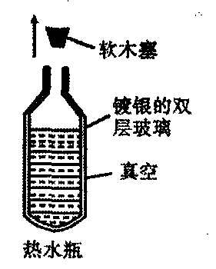
5、 “汽车不但要吃油，有时也要喝水”，用水冷却发动机是因为 ，发动机开始工作一段时间后，水箱中水的内能会 （选填“增加”或“减少”），这是通过 方式来改变内能的。
6、食物在体内“燃烧”时，一部分用来维持体温，这是把食物的化学能转化为 能，一部分用来提供人跑步、行走的动力，这是把食物的化学能转化为 能。
1. 【2017•泰安卷】四冲程内燃机工作时，将内能转化成机械能的冲程是（ ）[来源:学,科,网Z,X,X,K]
A．吸气冲程 B．压缩冲程 C．做功冲程 D．排气冲程
2. 小型汽车上的四冲程汽油机中，主要把机械能转化为内能的冲程是
A. 吸气冲程 B. 压缩冲程 C. 做功冲程 D. 排气冲程
3. 【2017•龙东卷】下列关于能量转化转移现象的说法中，正确的是（ ）
A．蓄电池充电时，化学能转化为电能
B．暖瓶赛跳起时，机械能化为内能
C．用热水袋取暖时，内能发生了转移
D．电动机工作时，机械能转化为电能
4. 【2017•江西卷】在汽油机的做功冲程中，高温、高压的燃气推动活塞运动做功，则下列说法正确的是（ ）
A、燃气的内能减少，温度升高 B、燃气的内能增加，温度升高
C、燃气的内能减少，温度降低 D、燃气的内能增加，温度降低
5. 某智能百叶窗的叶片上贴有太阳能板，在光照时发电，给电动机供电以调节百叶窗的开合。该过程中发生的能量转换是（ ）
A. 电能→机械能→光能 B. 光能→机械能→电能
C. 光能→电能→机械能 D. 机械能→电能→光能
6. 【2017•绵阳卷】2017年4月20日19点41分在文昌航天发射场，长征七号重型运载火箭搭载天舟一号货运飞船发射升空。该型号火箭以液氧煤油为燃料，在火箭加速上升过程中
A. 液氧煤油燃烧放出的热量全部转化为火箭和天舟一号的机械能
B. 液氧煤油燃烧放出的热量全部转化为火箭和天舟一号的动能[来源:Zxxk.Com]
C.天舟一号的动能和重力时能都增大[来源:学,科,网Z,X,X,K]
D.天舟一号的动能转化为重力势能
7. 如图所示是四冲程汽油机工作过程的一个冲程，该冲程是将_____能转化为_____能。
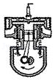
8. 甲图中，迅速向下压活塞，能量的转化情况是_____。乙图内燃机的工作过程中与甲图能量转化情况相同的是_____（选填图中的代号）。
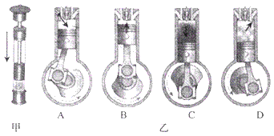
9. 太阳能、水能、天然气、地热能、风能、潮汐能中，属于不可再生能源的是___________，太阳能热水器内装有100kg水，水温从20℃升高到70℃[c_{水}=4.2×10³J/kg·℃)]所吸收的热量是_________J。
10. 【2017•丽水卷】2016年浙江最大抽水蓄能电站在缙云开建。其工作原理如图所示。用电低谷时（如深夜），电站利用电网多余电能把水从下水库抽到上水库中储存起来；用电高峰时，再利用上水库中的水发电。
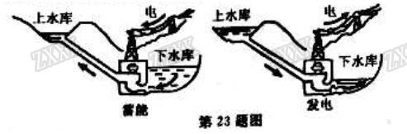
（1）蓄能时，水被抽到上水库中，电能转化为水的 ；
（2）发电时，若该电站上水库可用于发电的库容量为7.86×10⁴米³，上下水库平均水位差637米。上水库中可用于发电的水流到下水库，水的重力做功为 焦。

